一、單選題(60%)
( )1.下列哪一電路，可得如下圖所示之輸出與輸入波形關係
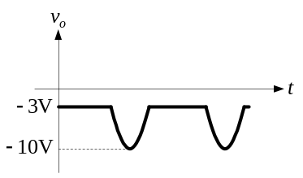
(A)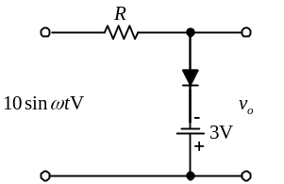 (B)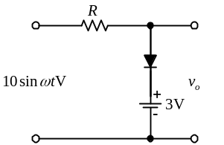 (C)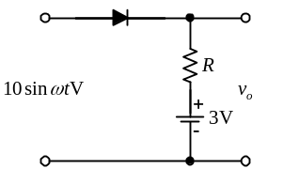 (D)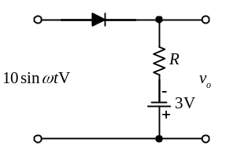
( )2.假設有一電晶體，偏壓於工作區後，測得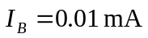，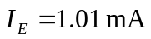，則該電晶體的α、β參數為
(A)α= 0.95、β= 0.05 (B)α= 0.99、β=100 (C)α= 0.95、β= 99 (D)α= 0.95、β= 0.95
( )3.參考下圖之電路與輸入信號波形，ZD為稽納二極體（Zener Diode），其稽納電壓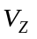為6伏特，D為理想二極體。請問電阻R兩端電壓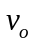的波形比較接近下列何者？
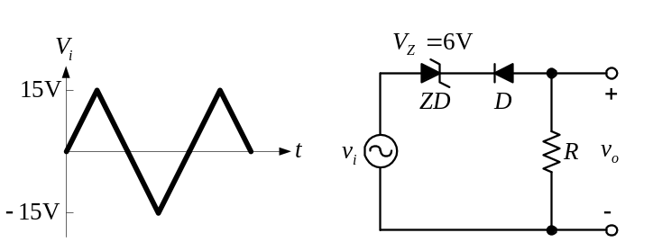
(A)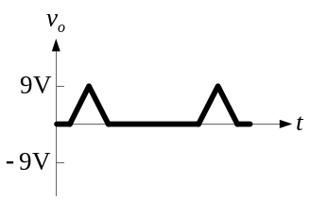 (B)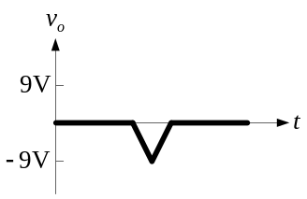 (C)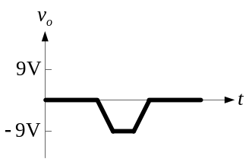 (D)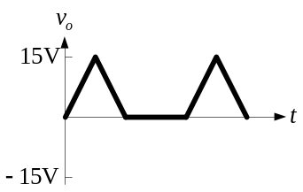

( )4.如下圖為理想二極體與大電容之電路，其穩態最大輸出電壓範圍為
(A)–4V~4V (B)–4V~+6V (C)–2V~+6V (D)+4V~+6V
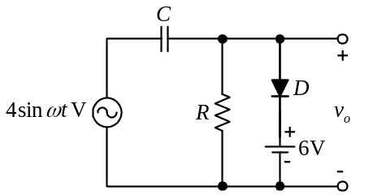
( )5.選出三種放大組態正確的輸出阻抗大小順序？
(A)CB>CE>CC (B)CB>CC>CE (C)CE>CC>CB (D)CC>CE>CB
( )6.雙極性電晶體（BJT）放大器有三種基本組態：共基極（CB）組態、共射極（CE）組態與共集極（CC）組態，其中具有電壓大小放大作用但不具電流大小放大作用者為：
(A)CE (B)CB (C)CC (D)CE及CB
( )7.有一倍壓整流電路，若其輸出電壓為4V_{m}（V_{m}為變壓器次級線圈的最大電壓值），則需使用幾個二極體與電容器？
(A)2個二極體，2個電容器 (B)2個二極體，4個電容器 (C)4個二極體，2個電容器 (D)4個二極體，4個電容器

( )8.如下圖所示之電路，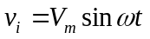，則下列敘述何者錯誤？(A)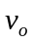漣波頻率與電壓頻率相同 (B)二極體D1的最大逆向偏壓為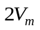 (C)電容器C1上的電壓為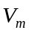 (D)電路為全波二倍倍壓電路
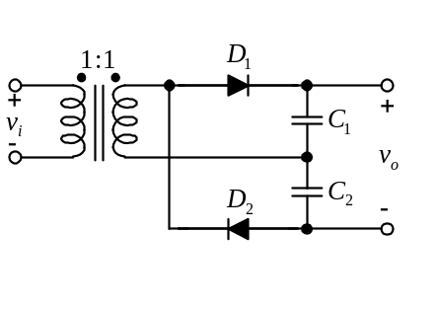
( )9.雙載子電晶體的三個半導體區域濃度最高者為
(A)射極 (B)基極 (C)集極 (D)源極
( )10.下列何種BJT電晶體放大電路組態之功率增益最高？
(A)共閘極組態 (B)共集極組態 (C)共基極組態 (D)共射極組態
( )11. 在偏壓電路的直流工作點，工作溫度改變會造成電晶體β值的變化，下列何者最為穩定不受影響？
(A)固定偏壓電路 (B)集極回授偏壓電路 (C)射極回授偏壓電路 (D)分壓偏壓電路
( )12.下列有關RC濾波的敘述何者有誤？(A)負載輕（即負載電阻大），濾波效果佳 (B)濾波電阻大，濾波效果佳 (C)濾波電容大，濾波效果佳 (D)濾波電阻大，電壓輸出大
( )13.電晶體是(A)電流控制元件的主動元件 (B)電壓控制元件的主動元件 (C)電流控制元件的被動元件 (D)電壓控制元件的被動元件
( )14.下列哪一種濾波電路適合在重負載時工作？(A)電容濾波器 (B)RC濾波器 (C)電感濾波器
(D)π型濾波器
( )15如圖所示 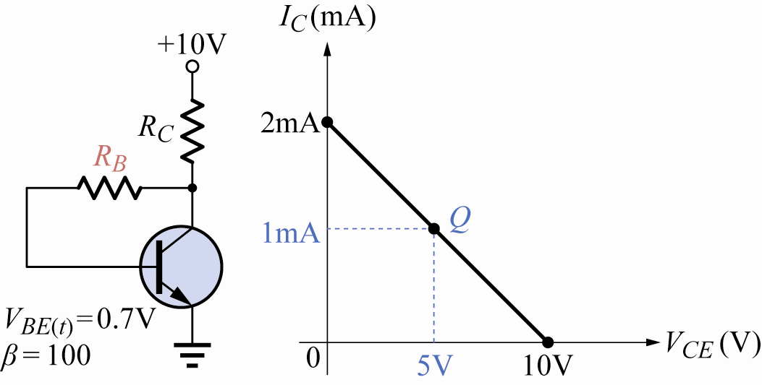，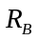 應為多少才能滿足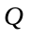 點之條件？(A)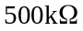(B)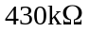(C)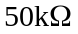(D)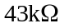
( )16.PNP電晶體工作於主動區時，其基射極電壓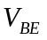和基集極電壓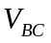為何？
(A)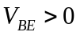及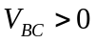 (B)及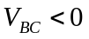 (C)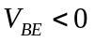及 (D)及
( )17.若電晶體工作於截止區，則電壓特性為
(A)射極接面順偏，集極接面順偏 (B)射極接面順偏，集極接面逆偏 (C)射極接面逆偏，集極接面逆偏 (D)射極接面逆偏，集極接面順偏
( )18.有關電晶體放大電路共射極組態CE之敘述，下列何者有誤？
(A)唯一可使輸入/出信號反相 (B)唯一可兼具電壓/電流放大 (C)功率增益最大 (D)輸入阻抗最大
( )19.若一電晶體之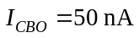，其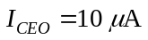，試求此電晶體之β值為 (A)59 (B)79 (C)99 (D)199
( )20.共射極放大電路，若靜態工作點太靠近飽和區，會造成(A)輸出波形的振幅變大 (B)輸出正半週，部分波形被截掉 (C)輸出負半週，部分波形被截掉 (D)輸出波形正、負半週，都有波形被截掉

二、問答題及計算題(40%)
- (1)試判別以下電路符號為何種電晶體（NPN或PNP）(4%)
(2)標出元件引線(1)(2)(3)各自對應的接腳（E、B、C）(全對才給分)(4%)
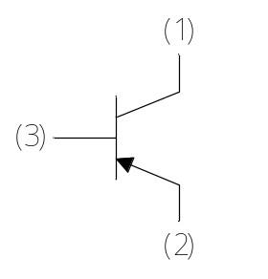
- 請判斷以下為何種放大電路（CC、CB、CE）(各4%)
(1) 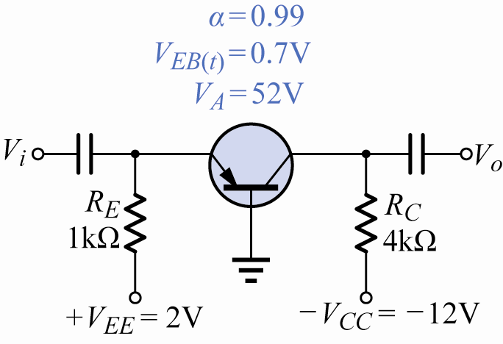 (2) 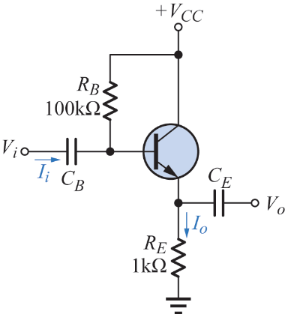(3) 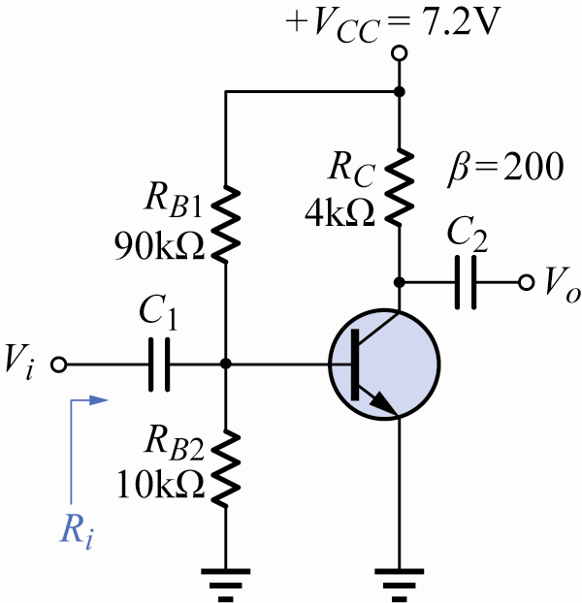

- 如圖所示之電路，(1)R_{C}之值為何？(4%)(2)V_{BC}之值為何？(4%)(3)V_{B}之值為何？(4%)
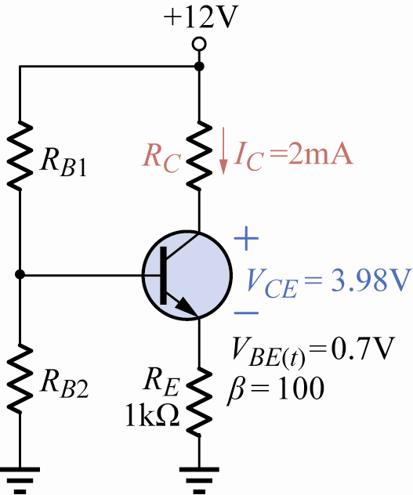

- 如圖所示之電路，其V_{O}為何？(4%) V_{CB}之值為何？(4%)
